**Anglais Physique et Artistique Rythmé**

**Défi de la semaine du 4 mai :**

**Objectif :** *Pratiquer* l’anglais, l’éducation physique et l’art dramatique tout en *s’amusant* et en *appréciant* la musique de différentes époques.

**Matériel :** Un appareil électronique pour faire jouer de la musique. Les paroles des chansons proposées. L’application «Kahoot» sur une tablette ou un téléphone intelligent.

**Consignes** **:**

1. Écoutez la chanson proposée et portez votre attention sur les paroles et votre compréhension de celles-ci.
2. Relevez le défi physique en respectant vos limites.
3. Amusez-vous à relever les mimiques des membres de ta famille.
4. Relevez le défi musique.

Chanson de la semaine:

**We are family - Sister Sledge**

Source LyricFind

<https://www.youtube.com/watch?v=LKflQn-ieDU>

**Le tableau ci-dessous n’est qu’une proposition d’enrichissement pour chaque matière.** Ce projet est pour l’ensemble de l’école, donc on propose des variantes. Choisissez vos tâches en fonction de votre niveau et de votre intérêt.

|  |  |  |  |
| --- | --- | --- | --- |
| **Anglais** | **Éducation Physique** | **Art Dramatique** | **Musique** |
| * Écoutez et chantez les paroles de la chanson. * Lisez les paroles. * Répondez aux questions **«Kahoot»** en utilisant l’application.   **→ Créez un compte**  **→** Allez dans «Search».  **→** Écrivez «**Miss_Desni**».  **→** Cliquez sur le quiz **«Family members»** de votre cycle.  **→** Cliquez sur «**STUDY**»  **→ Il n’a plus de date limite pour accéder au quiz. Ils sont disponibles en tout temps!**   * Défi écriture :   **++** Think about a member of your family. Choose one and describe him/her.   1. Write a physical description about the member you have chosen. 2. What are his/her qualities? | On se donne le défi d’aller courir dehors mais avant...  Au son de la musique, prépare ton corps en faisant ces 4  **échauffements** :  **1**-Touche ton genou droit avec ton coude gauche et change de côté.  **2**-Sur place, fait du jogging en amenant les talons aux fesses.  **3**-Fait 5-10 Jumping Jack  **4**-Fait des pas chassés, environ 5 de chaque côté.  **Tu es maintenant prêt pour ton défi de jogging!**  **1e cycle** : Jogging 5 à 6 minutes.  **2e cycle** : Jogging 7 à 10 minutes.  **3e cycle** : Jogging 10 à 15 minutes.  *Va jogger avec un membre de ta famille, à deux c’est plus motivant!  **VA VOIR l’ANNEXE 1**  **Les illustrations d’échauffement, les conseils pratiques à se remémorer et le défi**  **cardio +**. | **LE PERSONNAGE**   * En s’inspirant de la thématique de la famille, choisis un membre de la famille à imiter. * Observe **leur posture, leur mimique, le débit (vitesse) de la voix et la hauteur (aigüe/grave) de leur voix**. * Exemple:   Ma mère a une voix plus aigüe, elle se tient bien droite, elle fait des gestes rapides, elle parle rapidement et elle est pressée.   * Tu peux faire deviner le membre de la famille que tu as imité.   **VARIANTE**   * L’activité peut se faire sous forme de jeu entre deux équipes. * Objectif: Deviner le plus de personnages en 1 minute.   Les personnages peuvent être des humains typés (vieux, vieille, bébé, etc.), des super-héros, ou des personnalités connues (Céline Dion, James Bond, etc.). | * Bien sentir la pulsation (Compter 1-2-3-4) Savoir repérer où est le premier temps. Ex: dans le refrain “We are family”, le premier temps arrive sur le “We”. * Faire tous les mouvements (course, échauffements) en mettant l’accent sur le 2e et 4e temps. Ce sont les temps forts. Ce qui veut dire de légèrement faire son mouvement plus fort quand on compte le 2 et le 4 (ce qui correspond au coup de la caisse claire). Ou variation, claquer des doigts ou frapper des mains en comptant sur le 2 et 4. * Apprendre le refrain par cœur, en chantant et en claquant des doigts sur le 2 et le 4. * On travaille avec “we are family”, mais tout ce travail peut se travailler avec ta chanson préférée. |

**ANNEXE 1**

***Voici votre entrainement nos sportifs de La Bro***

***« Chaussons nos espadrilles en vitamine D »*** 

**Capsule d’apprentissage et de santé** :

*En jouant à l’extérieur, on fait le plein de vitamine D qui est indispensable au bon fonctionnement de notre système immunitaire (son rôle est de défendre notre corps contre les infections) et permet d’avoir un squelette fort et en santé. De plus, c’est une vitamine du bonheur qui se rajoute aux bienfaits de l’activité physique!*

Cette semaine, on se donne le défi d’aller courir à l’extérieur…

**Échauffement** : (avec la musique)

On refait les 4 exercices suivant :

1. On va toucher notre genou droit avec notre coude gauche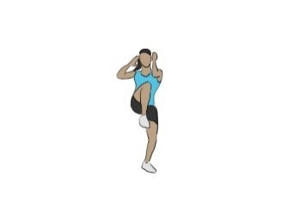
2. Sur place, on fait du jogging en amenant les talons aux fesses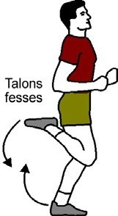
3. 5-10 Jumping Jack 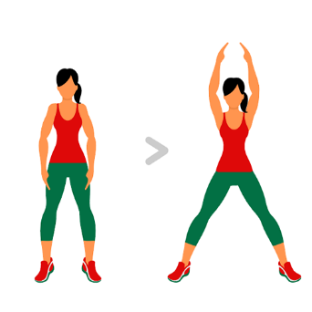
4. Pas chassés, environ 5 de chaque côté 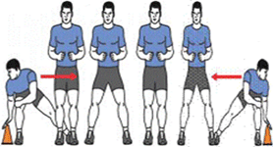

**Tu es maintenant prêt pour ton défi de jogging!**

**1er cycle** : on va jogger pendant 5 à 6 minutes

**2e cycle** : on va jogger pendant 7 à 10 minutes

**3e cycle** : on va jogger pendant 10 à 15 minutes

*Va jogger avec un membre de ta famille, à deux c’est plus motivant!

***Conseils pratiques à se remémorer***:

Conserve un rythme régulier, ne part pas vite, ce n’est pas une course!

Utilise tes bras pour t’élancer vers l’avant.

Attache bien tes lacets avant le départ.

Respire bien tout au long de ton parcours.

À la fin de ton jogging, n’oublie pas de marcher avant de t’arrêter…

Et fais des petits étirements des jambes avant ta pause…douche et lecture!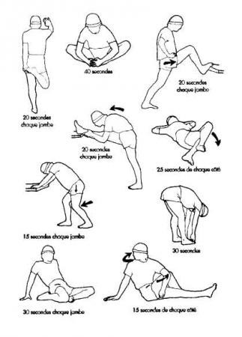

**Défi pour les « cardio » plus :** Va voir ce lien pour faire ton propre test « Bip Bip »!

Ce test de course d’endurance est fait sur 20 mètres entre 2 lignes tracées sur le sol avec de la craie ou 2 objets que vous déposez au sol à 20 mètres de distance. Au départ sonore, vous courez jusqu’à la 1e ligne, faites un pivot pour courir vers l’autre ligne et y arriver au Bip sonore. À chaque Bip sonore, vous devez être rendu à l’autre ligne. En poursuivant le test, vous retenez le numéro de palier dit par l’enregistrement sonore. Vous devez vous retirer quand vous n’arrivez plus à rejoindre la ligne opposée au son du Bip sonore. Votre dernier numéro de palier entendu est votre résultat du défi de course progressive maximale, du nom de Test Léger-Boucher.

Votre course augmentera de vitesse de plus en plus en suivant le bip sonore lors de course progressive en vitesse.

**Bonne course et bon défi !**

Pour accéder au lien, appuyez sur contrôle et cliquez sur le lien. <https://www.youtube.com/watch?v=tu-jof8gCUk> 